PRZEGLĄD GEOLOGICZNY
3. polsko-czeskie geologiczne seminarium robocze Jesenik, Czechy, 8-30.04.1997

Dobrą tradycją polsko-czeskiej współpracy geologów w strefie przygranicznej jest organizacja seminariów roboczych, które stanowią wyśmienitą platformę do wymiany poglądów i koncepcji, jak również uzgadnianie metodyki badawczej i organizacji prac.
Seminarium w Jeseniku, zorganizowane w dniach 28 - 30 kwietnia 1997 r., było trzecim takim spotkaniem.
Program polsko-czeskiego seminarium był opracowywany przez Czeską Służbę Geologiczną (CGU) oraz Państwowy Instytut Geologiczny (PIG) od jesieni 1996 r. Obie strony uznały potrzebę podsumowania prowadzonych w ostatnich latach wspólnych prac, jak również nakreślenia głównych kierunków współpracy na najbliższą przyszłość. Szczególny nacisk położono na kartografię geologiczną obszarów przygranicznych. Seminarium otworzyli dyrektor naczelny CGU, Milos Ruzicka, zastępca dyrektora naczelnego PIG, Maciej Podemski oraz dyrektor Oddziału Dolnośląskiego PIG, Stefan Cwojdziński.
Oprócz geologów CGU (Praga, Brno, Jesenik) oraz PIG (Warszawa, Wrocław, Sosnowiec), w seminarium wzięli udział przedstawiciele uniwersytetów we Wrocławiu i Sosnowcu, UNIGE - Ostrawa oraz Przedsiębiorstwa GEOFI ZIKA - Brno (w sumie ponad trzydzieści osób).
Główną częścią seminarium była sesja referatowa, z 14 wystąpieniami. Ważnym akcentem spotkania była prezentacja nowo wydanych wspólnych opracowań Mapy geologiczno-turystycznej Masywu Śnieżnika w skadi 1 : 50 000 E. Gawlikowska, M. Opletal (wydanej w Republice Czeskiej) oraz Monografii Masywu Śnieżnika (wydanej w Polsce pod redakcją S. Kozłowskiego).
Mapa geologiczno-turystyczna Masywu Śnieżnika zawiera objaśnienia w trzech językach (polski, czeski, angielski) i jest opatrzona pięknymi fotografiami, podkreślającymi urodę tego regionu. Na mapie, oprócz informacji geologicznych, zamieszczono dane dotyczące obszarów prawnie chronionych, punktów widokowych, jaskiń, źródeł, miejsc płukania złota, szlaków turystycznych, przejść granicznych itp. Obok mapy znalazło się także miejsce na przekrój geologiczny (bez czwartorzędu) i szkic jednostek strukturalnych. Na odwrocie rozmieszczono krótkie opisy: warunków geograficznych, budowy geologicznej, surowców mineralnych i wybranych punktów obserwacyjnych (37 pozycji) oraz ochrony przyrody. Należy podkreślić staranną szatę graficzną opracowania.
Pięknie opracowane wydawnictwo Monografia Masywu Śnieżnika ma już swoją recenzję w Przeglądzie Geologicznym (nr 6, 1997). W trakcie seminarium szerzej zaprezentowano zawartą w nim budowę geologiczną - J. Don, M. Opletal oraz wyniki analizy fotogeologicznej - M. Graniczny, P. Batik, S. Doktór i J. Sebesta.
Kolejnym przykładem współpracy polsko-czeskiej jest realizowana obecnie Mapa geologiczna dla turystów Adrspach-Góry Stolowe w skali 1 : 50 000 - S. Cech, E. Gawlikowska. Mapa ta zostanie zredagowana i wydrukowa na w Polsce.
W trakcie kolejnych wystąpień zaprezentowano Korelację wyników badań polskiej i czeskiej części Górnośląskiego Zagłębia Węglowego (litostratygrafia) - J. Jureczka przy współudziale P. Martinca i J. Austa, Nowe dane stratygraficzne na obszarach pogranicznych uzyskane w wyniku kartowania osadów kulmu - J. Otava przy współudziale K. Malik oraz Mapę geologiczną dla turystów Gór Opawskich w skadi 1 : 50 000 - K. Miszewski, J. Otava, M. Opletal.
Odnotowano także inne wspólne inicjatywy: Mapę geologiczną Lausitz-Izera-Karkonosze w skali 1 : 100 000 (współpraca trójstronna PIG-CGU-Służba Geologiczna Saksonii) oraz projekt korelacji danych grawimetrycznych w 50-kilometrowym pasie przygranicznym - J. Sedlak.
Nie zabrakło także części historycznej, obejmującej początki współpracy geologów czeskich i polskich, którą w sposób interesujący przypomnieli J. Skacel oraz J. Don.
Każda strona przedstawiła też wiele własnych prac i badań prowadzonych na obszarach przygranicznych, m.in. Kartowanie starych wyrobisk górniczych w okolicy Zlotych Hor - J. Vecera, Stan pokrycia czeskiego pogranicza mapami geologicznymi w skalach 1 : 25 000 oraz 1 : 50 000-M. Opletal, Problemy metalogenezy Jeseników - J. Aichler, J. Urbanek, Geotermika GZW - M. Karwasiecka oraz Atlas geologiczno-surowcowy polskiej części depresji śródsudeckiej - A. Ihnatowicz.
Jeden dzień seminarium był poświę cony na wycieczkę w rejon krystaliniku Starego Miasta oraz grupy Branny. Okolice Jesenika charakteryzują się zróżnicowaną rzeźbą terenu, która jest bezpośrednio związana z budową geologiczną, oraz wielofazowymi procesami tektonicznymi. Wydzielono tutaj wiele głównych jednostek geologicznych, obejmujących kopuły orlicko-śnieżnicką, Keprnika i Desny oraz rozdzielające je strefy metamorficzne.
W przeszłości obszar Jeseników był ważnym źródłem różnych surowców mineralnych, przede wszystkim złota. Już w XII wieku znano miejsca wydobycia złota oraz srebra: Anielska Góra, Jesenik-Złoty Hełm, Górne Miasto, Soukenna, Oskawa, Złote Góry, Górny Beneszow, Stare Miasto pod Śnieżnikiem. Na początku XVI wieku rozwijało się także wydobycie żelaza w rejonie Jesenik, Rejviz, Złotych Gór, Małej Moravki, Vernirowic. Jednocześnie na terenach występowania złóż złota i srebra rozpoczęto wydobycie miedzi i ołowiu. W XIX wieku podjęto także wydobycie grafitu w Brannej. Ostatnimi eksploatowanymi rudami w Jesenikach były złoża złota oraz cynku - Złote Góry-Zachód. Ich eksploatacja została zaniechana w 1993 r. Obecnie są wydobywane jedynie grafity w rejonie Starego Miasta pod Śnieżnikiem oraz surowce skalne - marmury, granity, amfibolity oraz gnejsy.
Podsumowując wyniki seminarium przedstawiciele CGU i PIG podpisali wspólny protokół, w którym zarekomendowano:
  - dokończenie wspólnie realizowanych projektów,
  - uzupełnienie arkuszy map geologicznych i tematycznych materiałami opracowanymi po drugiej stronie granicy,
  - kontynuowanie wymiany informacji o realizowanych i planowanych projektach w strefie przygranicznej,
  - pogłębianie współpracy w zakresie metodyki prac kartograficznych (teledetekcja, GIS, GPS itp.); w najbliższym czasie współpraca taka jest przewidywana na obszarze Gór Stołowych,
  - rozwinięcie współpracy CGU Brno oraz PIG Sosnowiec w zakresie studiów krystaliniku Brunovistulicum oraz utworów kambru (palinologia, petrografia, analizy chemiczne, TM).
Całość seminarium przebiegała w miłej i serdecznej atmosferze, a niewątpliwą atrakcję stanowiło wyborne piwo Cambrinus - znany czeski specjał.
Stefan Cwojdziński, Marek Graniczny, Maciej Podemski

Serwis fotograficzny
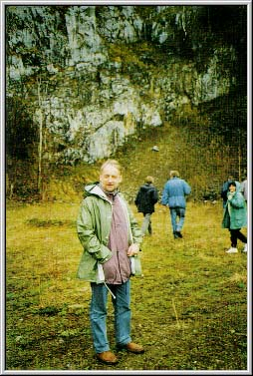
S. Cwojdziński w trakcie wycieczki seminaryjnej
Fot.: M. Graniczny
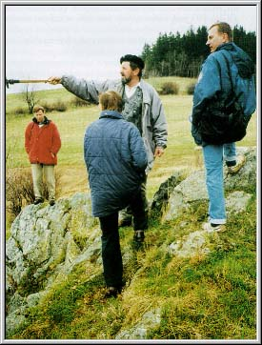
M. Opletal (koordynator współpracy polsko-czeskiej w dziedzinie kartografii), objaśniający geologię Jesenik
Fot.: M. Graniczny
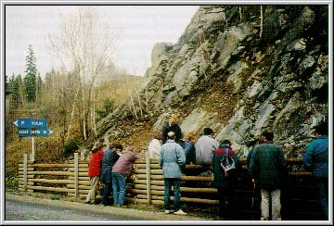
Uczestnicy seminarium w trakcie wycieczki terenowej.
Fot.: M. Podemski

